COORDINAMENTO DOCENTI e GENITORI
CONTRO IL DECRETO GELMINI
FLC CGIL, CISL SCUOLA, UIL SCUOLA, SNALS, GILDA degli Insegnanti

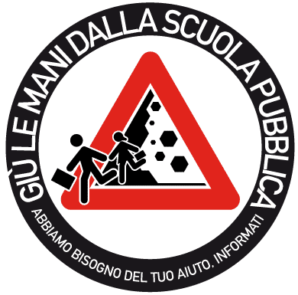

PERUGIA
15 OTTOBRE 2008 ORE 17.00
PIAZZA IV NOVEMBRE

MANIFESTA CON NOI
IN DIFESA DELLA SCUOLA DI TUTTI

